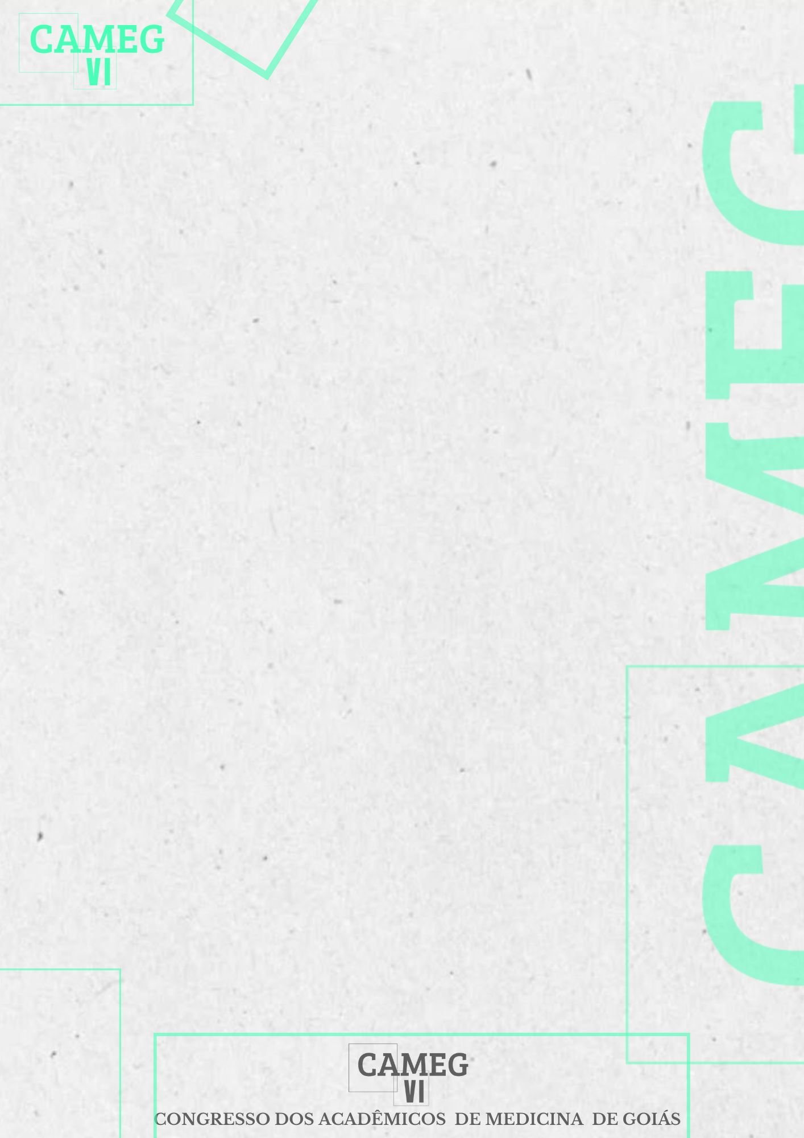
IMPACTO DO USO EXCESSIVO DE REDES SOCIAIS NA SAÚDE MENTAL DE ADOLESCENTES: UMA REVISÃO DA LITERATURA
Amanda Freitas Mendonça Firmino – UniEvangélica, amandafreitasm27@gmal.com, CPF (030.471.091-17);
Ana Luiza Silveira Alencar – UniEvangélica, analuizass.aa@gmail.com, CPF (084.133.871-08);
Júlia Arantes Alvarenga– UniEvangélica, juliaalvarenga1702@gmail.com, CPF (035.841.251-03);
Ana Júlia Moreira Santos– UniEvangélica, anajuliamoreira.e@gmail.com, CPF (034.725.751-82);
Talita Braga–UniEvangélica, tatabraga@hotmail.com, CPF (01751762130);
INTRODUÇÃO: A adolescência representa um período de risco elevado para o aparecimento de doenças mentais, com cerca de 25% dos adolescentes sofrendo de um transtorno mental diagnosticável. Notavelmente, a incidência de transtornos mentais, como depressão e suicídio, aumentou significativamente entre adolescentes nos últimos anos. Considerando que esse aumento coincidiu com o crescimento do uso excessivo de redes sociais entre o público jovem, é importante analisar essa relação de causa e consequência. OBJETIVO: Explorar o impacto do uso excessivo de redes sociais nas diferentes dimensões da saúde mental de adolescentes. METODOLOGIA: Para o desenvolvimento da revisão de literatura integrativa, fez-se uma pesquisa no mês de julho do ano de 2024, utilizando-se os Descritores em Ciência e Saúde (DeCS): “Adolescentes”, “Saúde Mental” e “Redes sociais”. As fontes de busca foram SciELO (Scientific Electronic Library Online) e PubMed. Foram utilizados 5 artigos em língua inglesas, publicados nos últimos 5 anos. RESULTADOS: Os resultados sugerem que o uso de tecnologia em excesso pode estar contribuindo para o crescente desgaste mental apresentado entre os jovens. Foram levantadas preocupações de que as mídias sociais podem levar à insatisfação com a própria imagem, dismorfismo corporal, associados a transtornos alimentares, transtornos do humor e comportamentos de cyberbullying. Além disso, a exacerbação do uso da tecnologia pode causar alterações fisiológicas como taquicardia, mudanças posturais, tendinites, distúrbios do sono e sedentarismo. CONCLUSÃO: Diante do exposto, conclui-se que a difusão dos novos meios de comunicação criou um ambiente cada vez mais complexo e nocivo para o desenvolvimento dos jovens. É importante chamar a atenção dos pais e educadores para o fato de que, apesar dos benefícios da internet para estudo e comunicação, deve-se analisar o tempo de uso direcionado às redes sociais e ponderar os malefícios causados pelo excesso.

Palavras-chave: Adolescentes; Saúde Mental; Redes Sociais.

REFERÊNCIAS:

ABI-JAOUDE, E.; NAYLOR, K.T.; PIGNATIELLO, A. Smartphones, social media use and youth mental health. Cmaj, v. 192, n.6, p. 136-141,2020.
HARNESS, J.; DOMOFF, S. E.; ROLLINGS, H. Social media use and youth mental health: intervention-focused future directions. Currente Psychiatry Reports, v.25, n. 12, p. 865-871, 2023.
O’REILLY, M. Social media and adolescent mental health: the good, the bad and the ugly. Journal of Mental Health, v.29, n. 2, p. 200-206, 2020.
VALKENBURG, P.M.; MEIER, A.; NEYENS, I. Social media use and its impact on adolescent mental health: An umbrella review of the evidence. Current opinion in phychology, v.44, p. 58-68, 2022.
ZSILA, Á.; REYES, M. E.S. Pros & cons: impacts of social media on mental health. BMC psychology, v.11, n. 1, p. 201, 2023.

